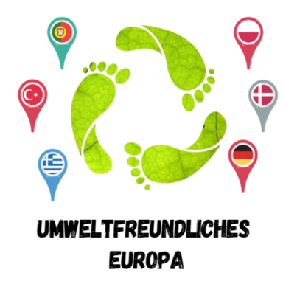
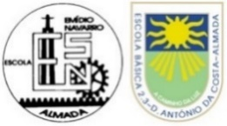
C3 Wasser
Aktivitäten von 7. bis 10. März 2022
Datum |  | Zeit  (Portugal) | Aktivität
Samstag  5.03.  Türkei | Sonntag  6.03. | Polen-  Dänemark-  Griechenland- | Transfer vom Flughafen zur Jugendherberge  Anweisungen für den Tag
Montag  7.03. |  | 8:30  9:00  11:00  12:00  14:00-16:00 | (Mit dem Bus zur Schule)  Begrüßungssitzung – Direktor  Präsentationen über die Themen: Wasserressourcen in den jeweiligen Ländern ; Bewirtschaftung der Wasserressourcen  Schulbesichtigung  Mittagessen  Labortätigkeiten:  - Analyse der Sande ,aus den verschiedene Partnerländern;  - Analyseprozess der Wasserqualität  - Workshop zur Verwendung von Kunststoffen  Lehrer Arbeitssitzung- Plannung von dem Treffen in der Türkei ( 8.-13. Mai 2022); Homepage; Besprechungen
Dienstag  8.03. |  | 8:45  9:00  10:00  12:30  14:00 – 16:30  17:00 | Abfahrt nach Lissabon  Lissabon- Vasco da Gama Ozeanarium- Besichtigung +  Plastische Werkstatt  Mittagessen - CC Vasco da Gama  Wissenschaftsmuseumg- Besichtigung – Wasser eine Ausstellung ohne Filter...  (Züruck nach Almada)
Mittwoch  9.03 |  | 9:00  13:00  14:30 – 16:30 | Besuch des Interpretationszentrums Mata dos Medos  Mittagessen  Strandreinigungsaktion in Mutela und Sensibilisierungsaktion  ( Brigada do Mar)
Donnerstag  10.03. |  | 9:00  19:00- 21:30 | Lissabon - Aqueduto das águas livres  Lisboa Story Centre+Arco)  -------------------------------------  Frei Nachmittag in Baixa  -------------------------------------  Bewertung der Zusammenarbeit  Abendessen und Abschiedsfeier
Freitag  11.03. |  |  | Abflug den Partnerschulen

Cristina Weber - Cristina Oliveira - Paula Silveira - Teresa Lourenço - Vasco Sousa

